

**PRODUCTO INTEGRADOR DE APRENDIZAJE**

Nombre de la Unidad de Aprendizaje: Ingeniería de Software II

Nombre de la evidencia: Desarrollo de un caso práctico, respetando el proceso de auditoria de software

Programa educativo: Licenciado en Tecnologías de Información__________

Semestre: 7 Grupo: 79

Nombre del maestro: JANET ESPINDOLA CARRILLO

Nombre de los integrantes del equipo:

Rodríguez Perales Carlos Eduardo 1560826

|  |  |
| --- | --- |
| **Contenido mínimo a evaluar** | **Cumplimiento** |
| Estructura del reporte |  |
| Ortografía y sintaxis |  |
| Conclusión Individual y equipo |  |
| Actividad en inglés |  |
| Identificación de sub resultados de aprendizaje ANECA. |  |
| Calificación Evidencia: |  |
| Firma del maestro | |

San Nicolás de los Garza, ciudad universitaria a (día-mes-año)

Contenido

**Introducción** 3

Introduction 4

**Objetivo general** 5

**Descripción de la empresa** 6

Mision 6

Valores: 6

Objetivos: 6

Plataforma Utilizada: 7

Descripción de la problemática 7

Resumen de revisión 11

Resumen de déficit 12

**Conclusión** 13

Conclusion 14

# **Introducción**

El presente proyecto tiene la finalidad de comprender un poco más acerca del licenciamiento de software aplicado dentro de las organizaciones a través de un caso práctico de simulación, es importante recordar que desde los comienzos la tecnología ha sufrido diversos factores que ponen en riesgo la seguridad e integridad de las mismas y de la información que puedan contener, por ejemplo la piratería de software en donde los servicios y productos son adquiridos de manera ilegal con el fin de explotar sus recursos y características, afortunadamente existen organizaciones como el BSA que pone en resguardo a la empresa proveedora de servicios para que por medio de las licencias de software los cuales son contratos entre el autor titular de los derechos de explotación y distribución y el comprador de dicha licencia, para utilizar la licencia de software cumpliendo una serie de términos y condiciones establecidas por el fabricante, permiten tener en regla y en margen legal a las empresas y organizaciones para que de cierta manera puedan comprobar que han adquirido los productos de manera correcta. Espero cumplir con la finalidad principal de este proyecto y llevarme el conocimiento suficiente para poder desempeñarme en un futuro profesional, además de contribuir a nuestra alma mater la UANL a cumplir con su visión en la aplicación de valores que caracterizan a cualquier profesional egresado y en formación académica, integrando la responsabilidad, trabajo en equipo, verdad y solidaridad principalmente. Producto Integrador de Aprendizaje |

## Introduction

The purpose of this project is to understand a little more about software licensing applied within organizations through a practical simulation case, it is important to remember that from the beginning technology has suffered from various factors that put security and safety at risk. integrity of the same and of the information they may contain, for example software piracy where services and products are acquired illegally in order to exploit their resources and characteristics, fortunately there are organizations such as the BSA that safeguard the service provider company so that through the software licenses which are contracts between the author who owns the exploitation and distribution rights and the buyer of said license, to use the software license in compliance with a series of established terms and conditions by the manufacturer, allow companies to have in order and legal margin and or organizations so that in a certain way they can check that they have purchased the products correctly. I hope to fulfill the main purpose of this project and bring me enough knowledge to be able to perform in a professional future, in addition to contributing to our alma mater the UANL to fulfill its vision in the application of values that characterize any graduate and training professional academic, integrating responsibility, teamwork, truth and solidarity mainly.

# **Objetivo general**

El presente proyecto integrador tiene la finalidad de aplicar los conocimientos adquiridos a lo largo del curso “Ingeniería de software II” de una manera práctica, de tal forma que pongamos a prueba nuestras habilidades de liderazgo y análisis para la detección de puntos clave de TI dentro de las organizaciones por medio de la documentación y selección de técnicas adecuadas para contribuir al proceso de selección y licenciamiento de software que la empresa u organización pueda adquirir, en este caso enfocado a un caso práctico previamente definido por el maestro a cargo de la presente unidad de aprendizaje.

Pretendo conocer un poco más acerca de este proceso ya que actualmente como desarrollador de software no veo mucho el tema de las licencias y de cómo la organización adquirió los productos necesarios con los que trabajo, los cuales son de suma importancia a la hora de aclarar dudas ante las constantes auditorias en informática que se presentan.

# **Descripción de la empresa**

Información general

* Nombre de la empresa: Software Consulting
* Descripcion de: Software Consulting es empresa de informática dedicada a desarrollar aplicativos web, utilizando tecnologías de vanguardia y que son tendencia a demás que son las actuales que dominan el mercado actual ( react, angulat , vue , .net )
* Giro: Tecnología – servicios web
* Año de fundación: 2004
* Alcance: Nacional

## Mision

* Ser participe en el desarrollo de estrategias de venta y comercialización de aplicativos y sitios web, para el contribuir con el crecimiento y progreso económico de nuestros clientes.
* Solución rápida de problemáticas que se presentan en toda el área de TI mediante la visualización de riesgos que se puedan presentar estando siempre preparados para brindar soporte, facilitar procesos automatizados que se requieren en la empresa tratando de satisfacer eficazmente las problemáticas que se presentan en las diferentes áreas de TI.

## Valores:

* Congruencia: Actuamos de acuerdo con lo que pensamos y decimos.
* Ética: Hacemos lo correcto siempre.
* Creatividad: Cultivamos el aprendizaje y nuevas formas de hacer las cosas.
* Agilidad: Anticipamos movimientos y reaccionamos rápidamente.
* Humildad: Compartimos conocimientos y fomentamos la proactividad.

## Objetivos:

* Dejar huella en todos nuestros clientes utilizando procedimientos avanzados

para brindar servicios modernos.

* Fomentar la resolución de posibles conflictos de tal manera que el cliente se

encuentre cómodo con nuestros productos.

* Mantener la estabilidad de precios a través del control en el tipo de inflación.

**Servidores : DELL / HP -Hewlett Packard- / IBM**

**Equipos de escritorio : HP / LENOVO / DELL / ACER / Laptop TOSHIBA**

**Análisis de la situación actual**

* En empresa se cuenta con una infraestructura descrita a continuación :

|  |  |  |  |
| --- | --- | --- | --- |
| EQUIPO | MARCA | MODELO | CANTIDAD |
| Servidor : con procesador INTEL XEON SIX CORE  16GB DE RAM  DISCO DE 2TB | HEWLETT PACKARD | PROLIANT M180 | 1 |
| Equipo de escritorio :  INTEL CI3  8GB DE RAM  DISCO DURO DE 1TB | DELL | OPTIPLEX M3050 | 25  (5 Laptops) |
| SWITCHES:  24PTOS | TPLINK | TL-SG1024 | 2 |
|  |  |  |  |
|  |  |  |  |

# Plataforma Utilizada:

Para servidores se utiliza: Licencia Windows Server 2019 Std, y para la base de datos Licencia SQL Server Std.

Para los equipos de escritorio se utiliza: Licencia Windows 10 PRO, Licencia Office Std, y Office 365, así también para el área de diseño cuentan con Adobe Photoshop, e Ilustrator, etc…

* Con qué infraestructura (marca de servidor / computadoras / redes: switches de red)

y plataforma (licencias de fabricantes de software) está trabajando. Servidores:

* + HP / DELL / IBM Equipo de escritorio: HP / DELL / ACER / LENOVO Switches: CISCO / DLINK / ARUBA -HP / LINKSYS

# Descripción de la problemática

Es de suma importancia explicar como primeros puntos antes de adentrarnos a la problemática de la empresa, qué es una licencia de software, de tal manera que se explica a continuación:

* Una licencia de software le otorga el derecho legal de uso de un programa en una computadora.
* Sin la legítima adquisición de esta autorización, la instalación y/o uso de cualquier programa de cómputo es un DELITO. Tomando en cuenta que si se hace caso omiso a la forma en la que se adquiere el software, la empresa enfrentará consecuencias por incumplimiento del software legal, por lo que a continuación se explica la ruta óptima por la cual se deben adquirir las licencias de software legalmente.

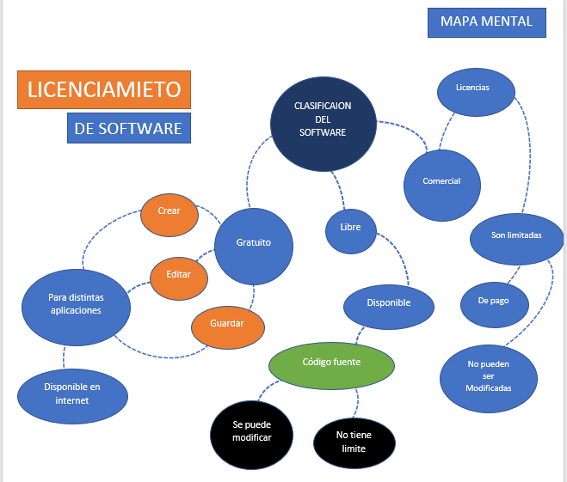

A continuación se presenta el proceso por el cual nos enfrentaremos durante el requerimiento de información de licenciamiento de software.

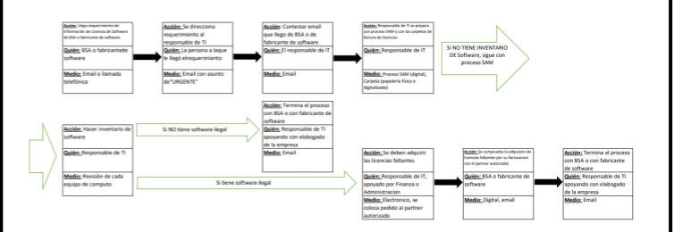

Este es un proceso que Business Software Alliance (BSA) creó para dar seguimiento puntual a la revisión de software legal en las empresas.

A continuación se explica brevemente la problemática de licenciamiento de software que tiene la empresa.

**El problema de licenciamiento que presenta puede ser que el servidor antes presentado debe de tener su licencia activa de Windows server, esto por si usuarios necesitan conectarse de manera remota tengan la seguridad adecuada y el sistema tenga las características necesarias para la realización de su trabajo, además que las mismas deben tener una licencia de antivirus activa la cual va a permitir evitar o combatir las infecciones provocadas por un virus informático y por lo tanto no entorpecer los procesos que se están ejecutando actualmente por la empresa, además es importante mencionar que los equipos deben poseer la última versión de office o mínimo que todos estén en la misma sintonía.**

A continuación, se presenta el reporte que se utilizará para definir el déficit de licenciamiento de software:

Explicar qué es una licencia de software:

* Una licencia de software es un contrato que nos permite a nosotros validar que hayas obtenido los productos y/o servicios de terceros de manera legal.
* Consecuencias del incumplimiento de software legal:



* Quienes pueden requerirnos de información de licenciamiento de software (mostrar proceso de evidencia 1)



* Qué es SAM y aplicar el proceso (aplicar archivo de Excel) :
  + SAM es la abreviatura de Software Asset Management, es decir, Gestión de activos de software. Se trata de un sector que administra las funcionalidades y el uso del software de la empresa, garantizando que todo esté de acuerdo con las exigencias del proveedor y con las necesidades del negocio

# Resumen de revisión

Este resumen para que el departamento de finanzas sepa de la inversión que se debe hacer, es un resumen para presentar internamente en la empresa.

Para MICROSOFT Cada servidor debe tener una licencia de Windows server Por cada usuario que se conecta a los servidores vía RED LOCAL o REMOTA, se requiere una CAL DE WINDOWS, correspondiente a la más reciente versión que se esté utilizando. Si en el servidor hay un office instalado, cada PC remota que se conecte al servidor deberá tener la misma versión de office que tiene el servidor. Se recomienda que cada PC, laptop o servidor ya sea local o remoto, debe contar con una licencia de antivirus.

Para ADOBE Cada subscripción adquirida es para que lo use un solo usuario, ya que se relaciona al email empresarial del usuario al que se le instala el programa.

No se deben descargar programas del portal que no hayan sido comprados, pues si descargamos obligadamente debemos pagarlos.

* Presentar Inventario ( v sql 2019)

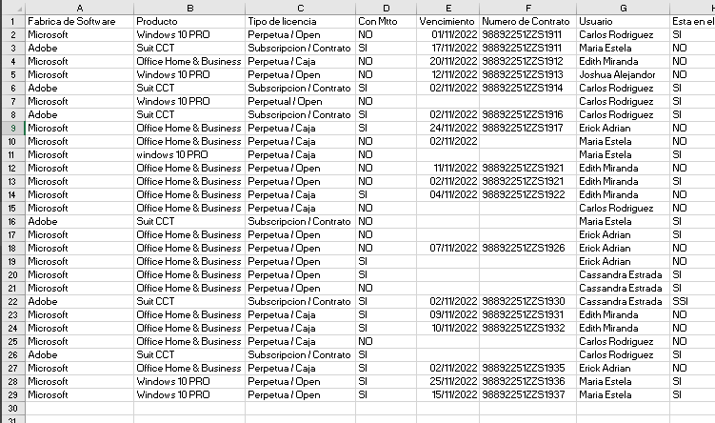

# Resumen de déficit

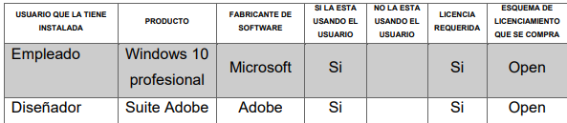

De tal manera que deben de adquirir el siguiente total de licencias

* Licencia de Windows
* Licencia de office
* Licencia Suite Adobe.

# **Conclusión**

Para terminar, es importante mencionar que las organizaciones deben estar alineadas dentro de los procesos legales que los rigen y para el área de Informática aplican las mismas reglas, dentro de los beneficios que tiene el adquirir software legal es que mejora la productividad de los empleados ya que cuentan con los programas con las últimas versiones lanzadas al mercado lo que puede desencadenar que tengan más funciones, nuevas herramientas, ventajas a la hora de trabajar, actualizaciones constantes y además contar con el soporte directo con el proveedor de servicios.

El conocer el proceso de auditoria es al igual muy importante ya que esta nos permite conocer la situación actual de la misma, si todo marcha en orden o hay mejoras que aplicar a los distintos procesos que los componen, todo con el fin de alcanzar el nivel de calidad deseado y mejora continua.

El conocer la importancia de las consecuencias del incumplimiento es con el fin de evitar caer en problemas de delito en las organizaciones, las acciones preventivas podrían ser el tener al equipo de TI adecuado y que estos tengan la capacidad para elegir las mejores opciones que se adapten a los procesos de la empresa.

Por otro lado, el conocer la normatividad del fabricante de software nos permite integrar todos los procesos, métodos y herramientas para el desarrollo del software. Por último, si no se cumple con lo anterior puede obtener como consecuencia una mala administración de la organización, problemas legales, mal funcionamiento de equipos y de procesos propios que dependen de la actividad que realizan los softwares adquiridos las cuales están validadas ante estas leyes de propiedad industrial.

## Conclusion

To finish, it is important to mention that organizations must be aligned within the legal processes that govern them and for the IT area, the same rules apply, within the benefits of acquiring legal software is that it improves the productivity of employees already that have the programs with the latest versions launched on the market, which can lead to more functions, new tools, advantages when working, constant updates and also have direct support with the service provider.

Knowing the audit process is also very important since it allows us to know the current situation of the same, if everything is in order or there are improvements to apply to the different processes that compose them, all in order to reach the level desired quality and continuous improvement.

Knowing the importance of the consequences of non-compliance is in order to avoid falling into crime problems in organizations, preventive actions could be having the right IT team and that they have the ability to choose the best options that adapt to company processes.

On the other hand, knowing the regulations of the software manufacturer allows us to integrate all the processes, methods and tools for software development.

Finally, if the foregoing is not complied with, it may result in mismanagement of the organization, legal problems, malfunction of equipment and own processes that depend on the activity carried out by the acquired software which are validated under these laws of industrial property